附表四之二

永續提升人行安全計畫補助案件

車輛軌跡分析報告

計畫名稱：淡水區新市三路二段周邊人行道改善工程

設計單位名稱：兩家工程顧問有限公司

設計單位技師簽章：＿＿＿＿＿＿＿＿＿＿＿＿

中華民國115年10月
- 基本資料】
- 計畫名稱：淡水區新市三路二段周邊人行道改善工程
- 工程主辦機關：新北市淡水區公所
- 設計單位：兩家工程顧問有限公司
- 設計階段：基本設計／細部設計
- 分析地點：
路口 | 路口說明
路口1 | 新市三路二段/義山路二段路口  A0K+000（T字路口）；平面配置圖(1)
路口2 | 新市三路二段/崁頂二路路口  約A0K+329、B0K+236.2、C0K+000（十字路口）；平面配置圖(4)
路口3 | 新市三路二段/沙崙路二段路口  A0K+601.4（T字路口）；平面配置圖(6)
路口4 | 崁頂二路/新市二路三段路口  B0K+000（十字路口，西側為既有道路）；平面配置圖(7)
路口5 | 崁頂二路/新市五路三段路口  C0K+239；平面配置圖(9)

- 分析軟體／方法】
□ AutoTURN □ Vehicle Tracking
■ 其他：設計車種幾何參數掃掠軌跡模擬（前軸導引／後軸曳引曲線法），套繪於本案設計平面配置圖。
1. 設計車種：大客車（依設計規範圖1.3「大客車最小轉向軌跡參考圖」），全長12.20 m、車寬2.50 m、軸距7.60 m、前懸2.10 m、後懸2.50 m、左前輪最小轉向半徑13.00 m（換算最大轉向角約38.7°）；輪距圖未標示，採2.10 m。
2. 分析方法：以前軸中心沿導引路徑行駛、後軸依曳引曲線（tractrix）追隨之車輛運動模型，逐點計算車身四角及四輪軌跡，取其包絡範圍為車身掃掠範圍。比例尺依設計圖里程樁號（每20 m）校正。
3. 結構物判定：緣石、轉角綠帶、島頭及中央分隔島等取自設計圖CAD圖層（01-7、中央分隔島等），標線（車道線、停止線、斑馬線、箭頭）不列為結構物；圖層未繪製之既有緣石及中央分隔島依圖面補繪。
4. 轉向路徑：依道路交通安全規則第102條，右轉由外側（右轉）車道轉入目的道路最外側車道（外側轉外側），左轉由內側（左轉）車道轉入目的道路最內側車道（內側轉內側）。車輛於路口範圍外須於車道內行駛（僅允許車道內±0.25 m偏移），路口範圍內可向外側擺頭；於可行路徑中取最小淨距最接近且不小於25公分者繪製（即以25公分淨距為設計條件）。如無可行路徑，則改駛入目的道路相鄰同向車道並加註「＊」。
5. 檢核標準：（1）轉向軌跡與結構物間距應保持25公分以上；（2）直行車道於路口上下游偏移時，路口內可用漸變長度應不小於 L＝W×V²/155（W：偏移量m，V：速率km/h，V≦60 km/h），本報告採 V＝50 km/h 檢核。

【三、設計車種軌跡分析】

(一)路口1(新市三路二段/義山路二段路口)
位置：A0K+000（T字路口）；套繪圖說：平面配置圖(1)。義山路二段圖面未標繪車道線，以路面寬度（約15.7 m）均分為雙向各2車道設定行車位置。

1.分析項目
分析項目 | 設計車種 | 分析結果重點 | 符合規定
路口直行軌跡 | 大客車 | 直行路段路口上下游偏移，其漸變是否符合規範  分析結果：本路口為T字路口，新市三路二段於此端點銜接義山路二段，無直行穿越車流；義山路二段直行動線不受本案配置變動影響。 | □是 □否 ■不適用
左轉軌跡 | 大客車 | 結構物是否與轉向軌跡保持25公分以上之間距  分析結果：新市三路左轉義山路：最小淨距0.29 m；義山路左轉新市三路：最小淨距0.29 m，均保持25公分以上。 | ■是 □否 □不適用
右轉軌跡 | 大客車 | 結構物是否與轉向軌跡保持25公分以上之間距  分析結果：新市三路右轉義山路＊：最小淨距0.26 m；義山路右轉新市三路＊：最小淨距-0.18 m，未達25公分。 | □是 ■否 □不適用
註：標示「＊」者表示大客車無法以外側轉外側（右轉）／內側轉內側（左轉）維持25公分以上間距，須駛入目的道路相鄰同向車道完成轉向。

2.軌跡模擬圖(轉向及直行軌跡)
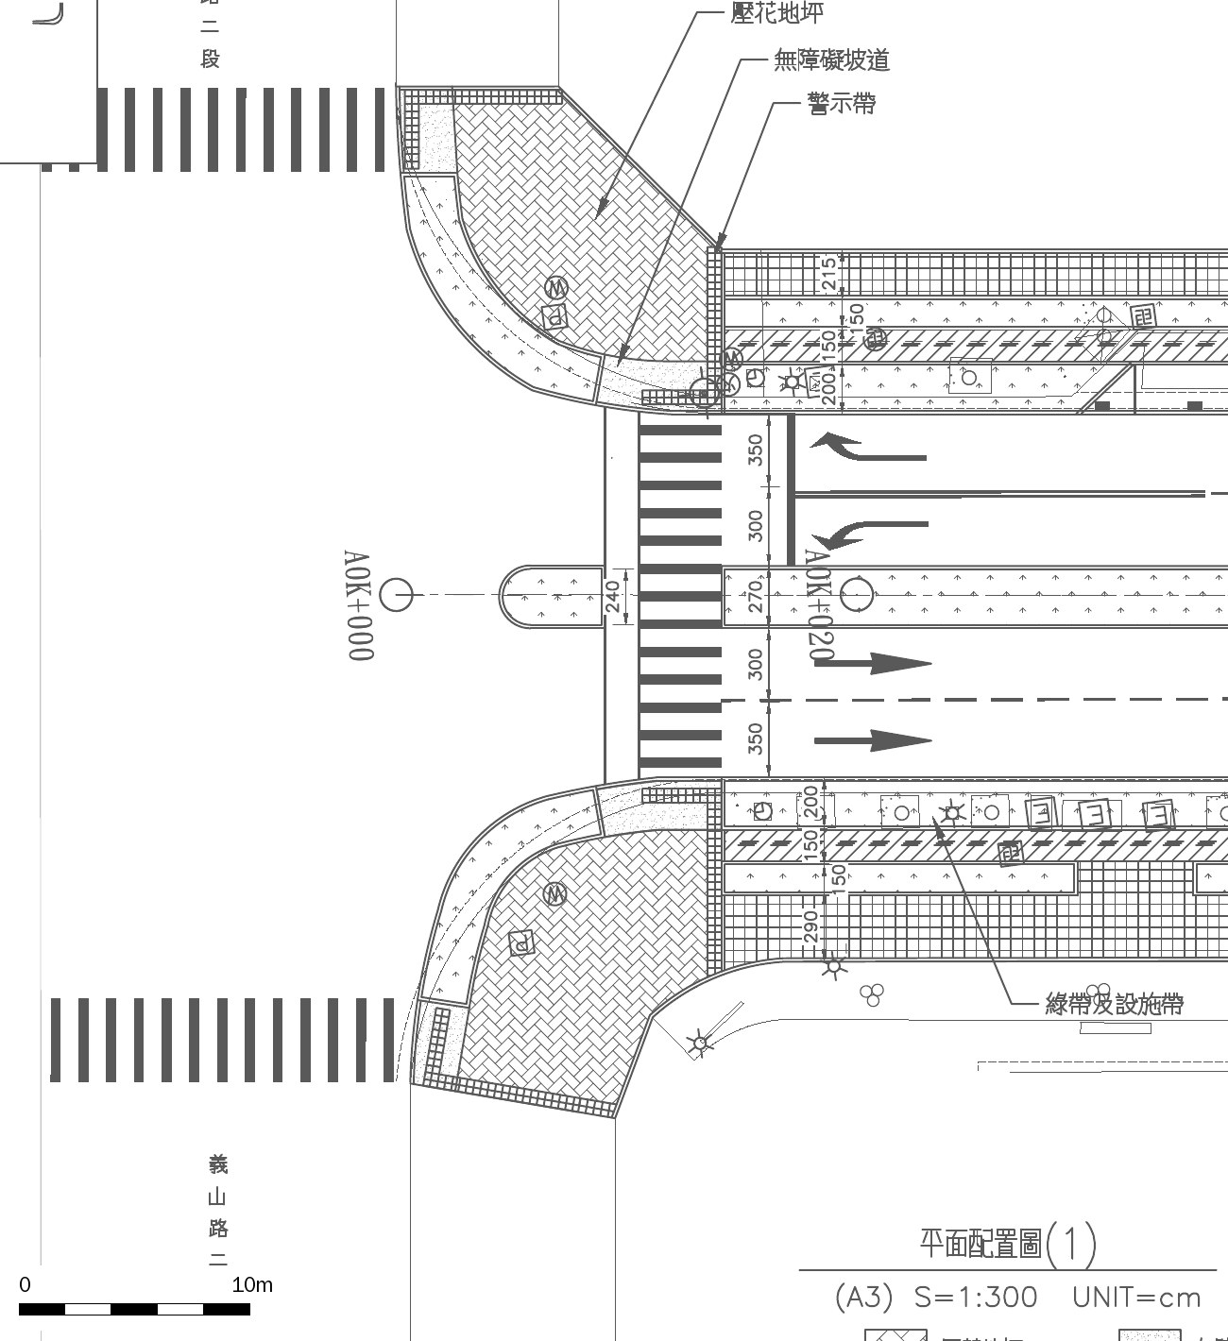
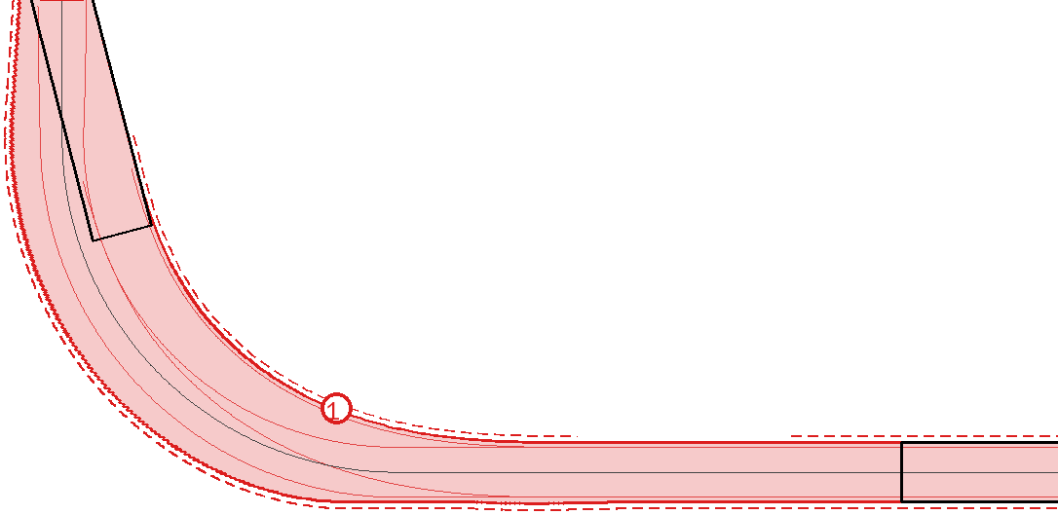
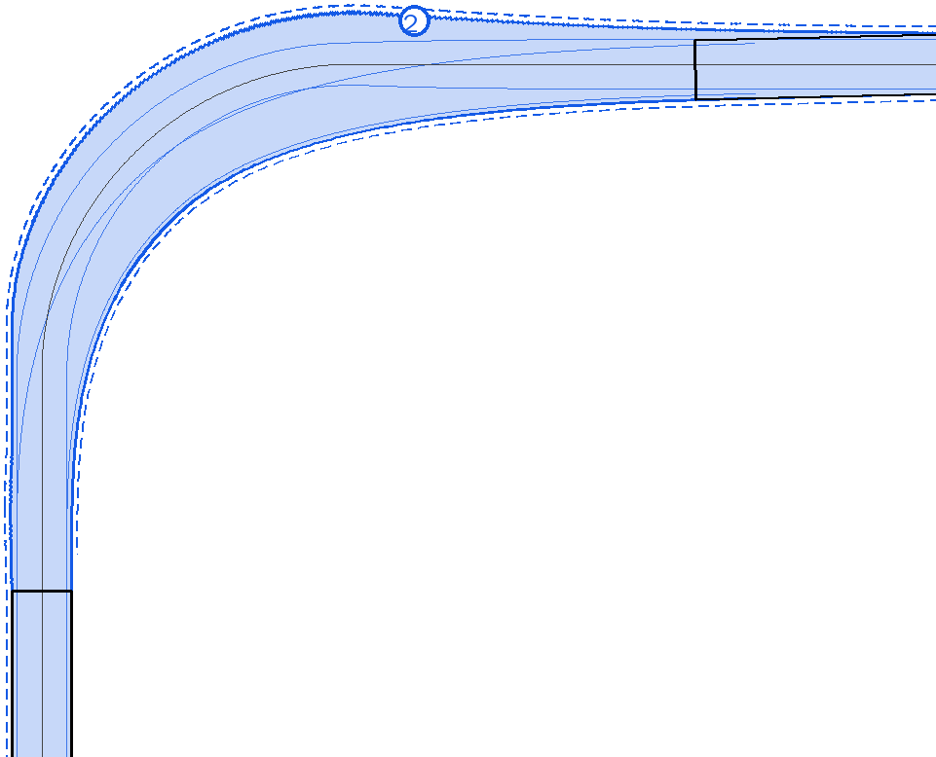
■ 1. 新市三路右轉義山路 最小淨距 0.26 m
■ 2. 義山路右轉新市三路 最小淨距 -0.18 m
設計車種：大客車
全長12.20m 車寬2.50m
軸距7.60m 輪距2.10m
前懸2.10m 後懸2.50m
最小轉向半徑13.00m
色帶：車身掃掠範圍 細線：輪跡
黑框：車輛位置 ○：最小淨距處
虛線：25cm淨距線
圖1-1 路口1 新市三路二段/義山路二段路口 大客車右轉軌跡模擬圖
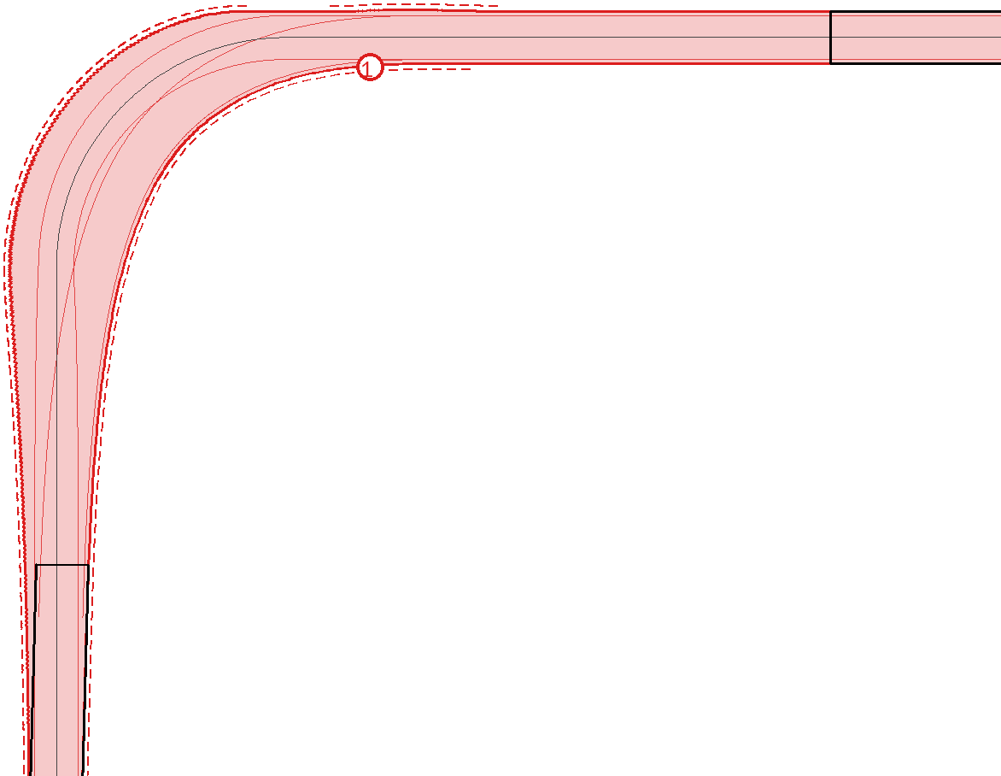
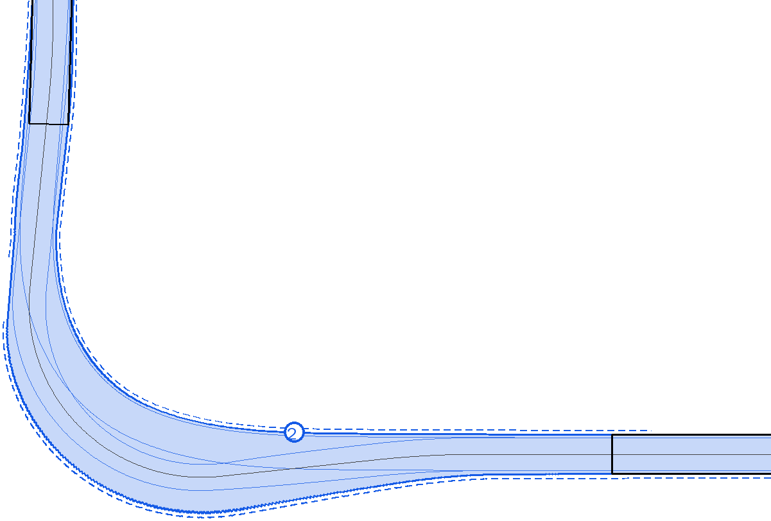
■ 1. 新市三路左轉義山路 最小淨距 0.29 m
■ 2. 義山路左轉新市三路 最小淨距 0.29 m
設計車種：大客車
全長12.20m 車寬2.50m
軸距7.60m 輪距2.10m
前懸2.10m 後懸2.50m
最小轉向半徑13.00m
色帶：車身掃掠範圍 細線：輪跡
黑框：車輛位置 ○：最小淨距處
虛線：25cm淨距線
圖1-2 路口1 新市三路二段/義山路二段路口 大客車左轉軌跡模擬圖

(二)路口2(新市三路二段/崁頂二路路口)
位置：約A0K+329、B0K+236.2、C0K+000（十字路口）；套繪圖說：平面配置圖(4)。各車道位置依設計圖車道線、中央分隔及島頭實測。

1.分析項目
分析項目 | 設計車種 | 分析結果重點 | 符合規定
路口直行軌跡 | 大客車 | 直行路段路口上下游偏移，其漸變是否符合規範  分析結果：新市三路(往沙崙路)直行：偏移0.12 m，路口內漸變長44.5 m（需≧2.0 m）；新市三路(往義山路)直行：偏移0.12 m，路口內漸變長44.5 m（需≧2.0 m）；崁頂二路(往新市五路)直行：偏移0.78 m，路口內漸變長42.1 m（需≧12.5 m）；崁頂二路(往新市二路)直行：偏移0.78 m，路口內漸變長42.1 m（需≧12.5 m），均符合。 | ■是 □否 □不適用
左轉軌跡 | 大客車 | 結構物是否與轉向軌跡保持25公分以上之間距  分析結果：新市三路(往沙崙路)左轉：最小淨距0.29 m；新市三路(往義山路)左轉：最小淨距0.29 m；崁頂二路(往新市五路)左轉：最小淨距0.20 m；崁頂二路(往新市二路)左轉：最小淨距0.29 m，未達25公分。 | □是 ■否 □不適用
右轉軌跡 | 大客車 | 結構物是否與轉向軌跡保持25公分以上之間距  分析結果：新市三路(往沙崙路)右轉：最小淨距0.25 m；新市三路(往義山路)右轉＊：最小淨距-0.31 m；崁頂二路(往新市五路)右轉＊：最小淨距-0.24 m；崁頂二路(往新市二路)右轉：最小淨距0.33 m，未達25公分。 | □是 ■否 □不適用
註：標示「＊」者表示大客車無法以外側轉外側（右轉）／內側轉內側（左轉）維持25公分以上間距，須駛入目的道路相鄰同向車道完成轉向。

2.軌跡模擬圖(轉向及直行軌跡)
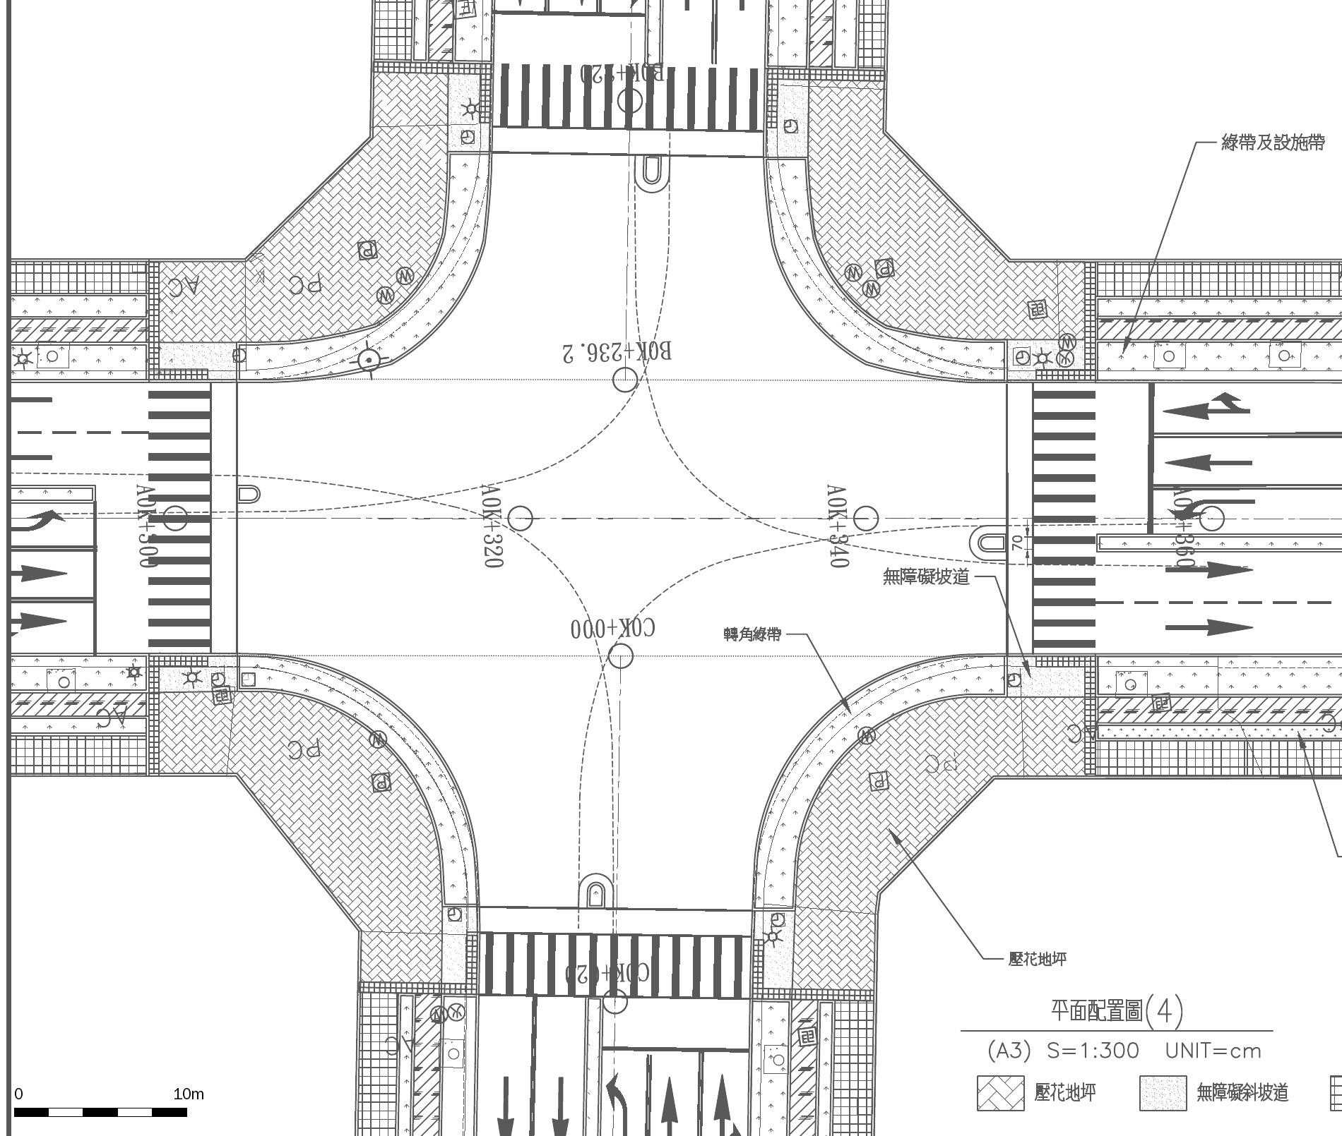
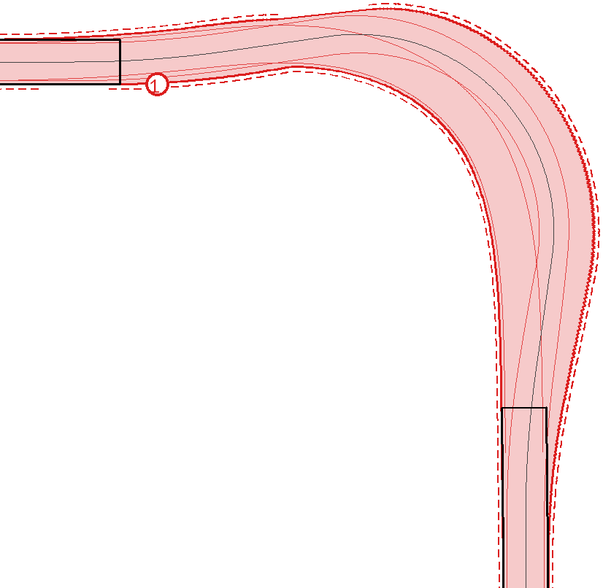
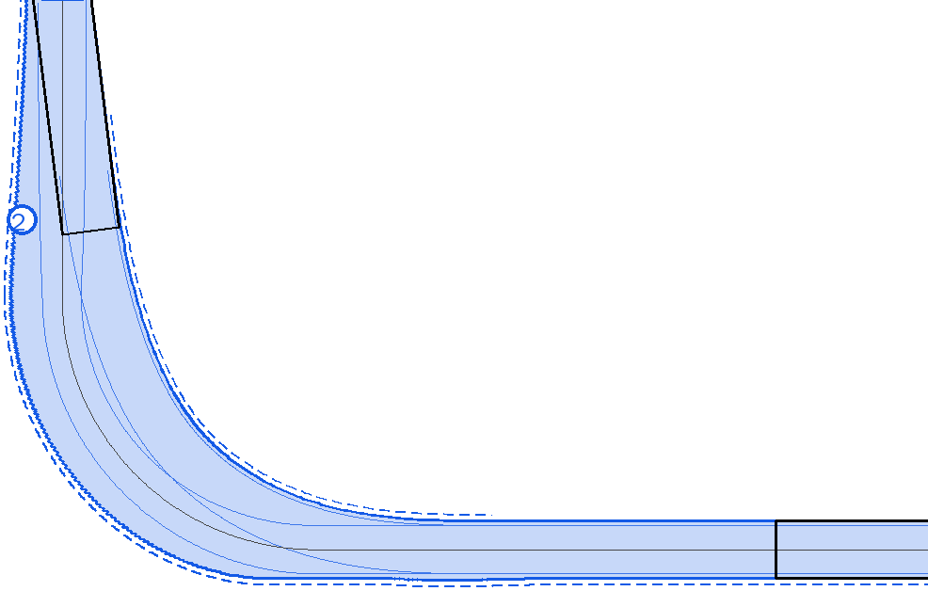
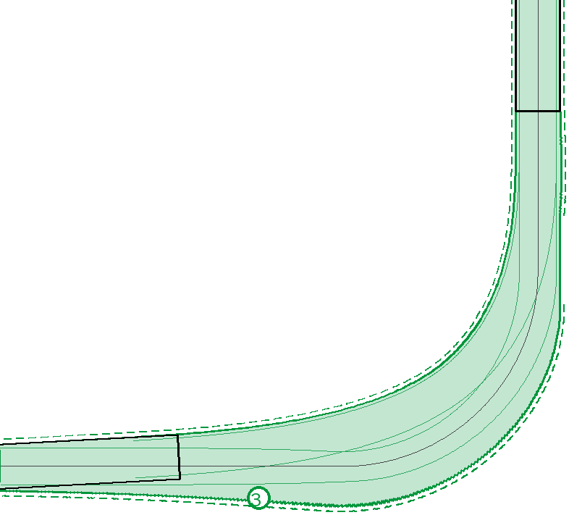
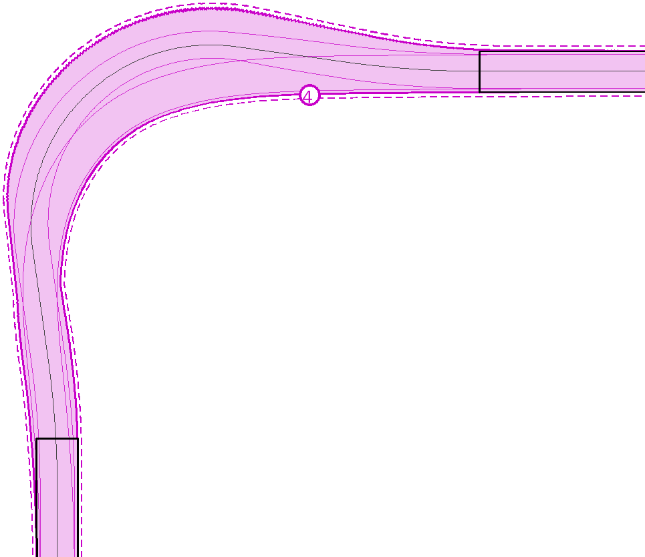
■ 1. 新市三路(往沙崙路)右轉 最小淨距 0.25 m
■ 2. 新市三路(往義山路)右轉 最小淨距 -0.31 m
■ 3. 崁頂二路(往新市五路)右轉 最小淨距 -0.24 m
■ 4. 崁頂二路(往新市二路)右轉 最小淨距 0.33 m
設計車種：大客車
全長12.20m 車寬2.50m
軸距7.60m 輪距2.10m
前懸2.10m 後懸2.50m
最小轉向半徑13.00m
色帶：車身掃掠範圍 細線：輪跡
黑框：車輛位置 ○：最小淨距處
虛線：25cm淨距線
圖2-1 路口2 新市三路二段/崁頂二路路口 大客車右轉軌跡模擬圖
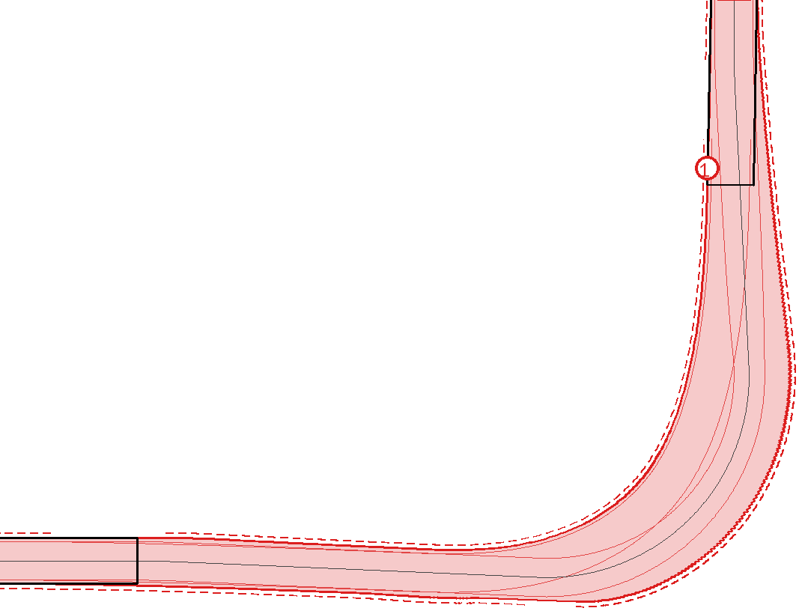
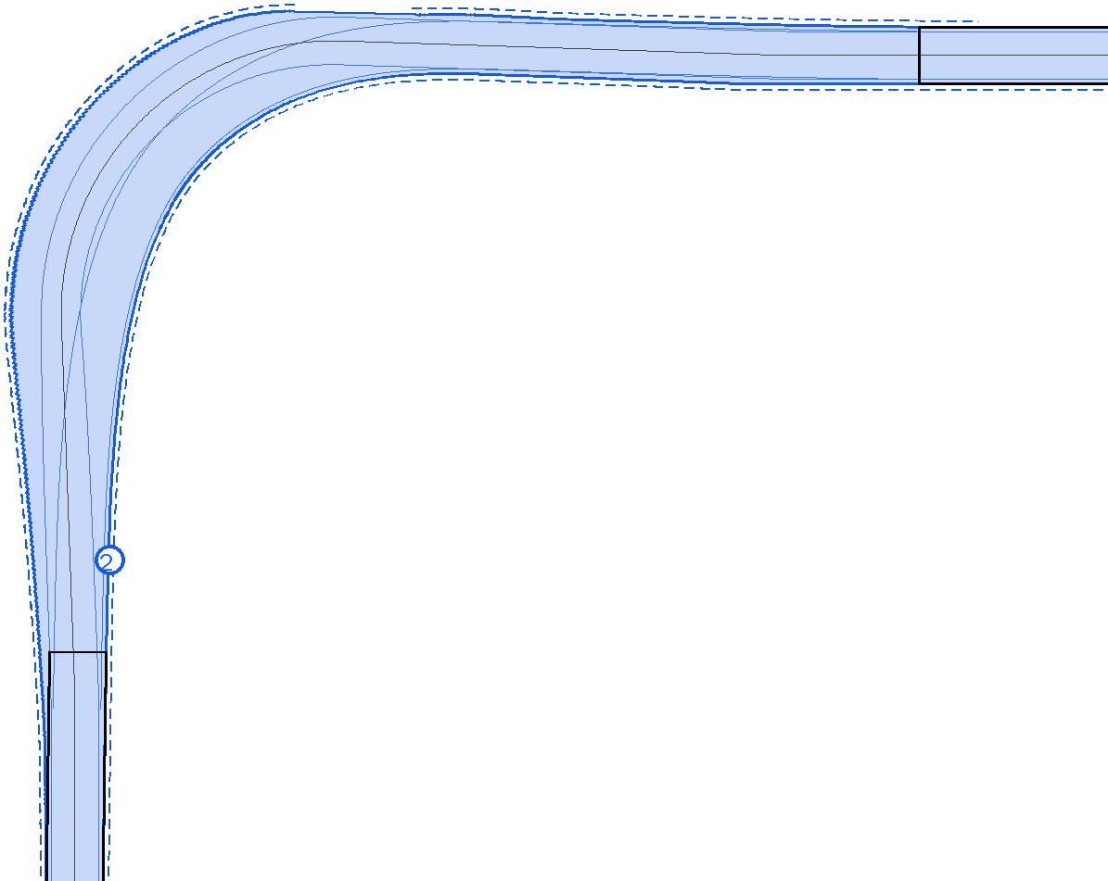
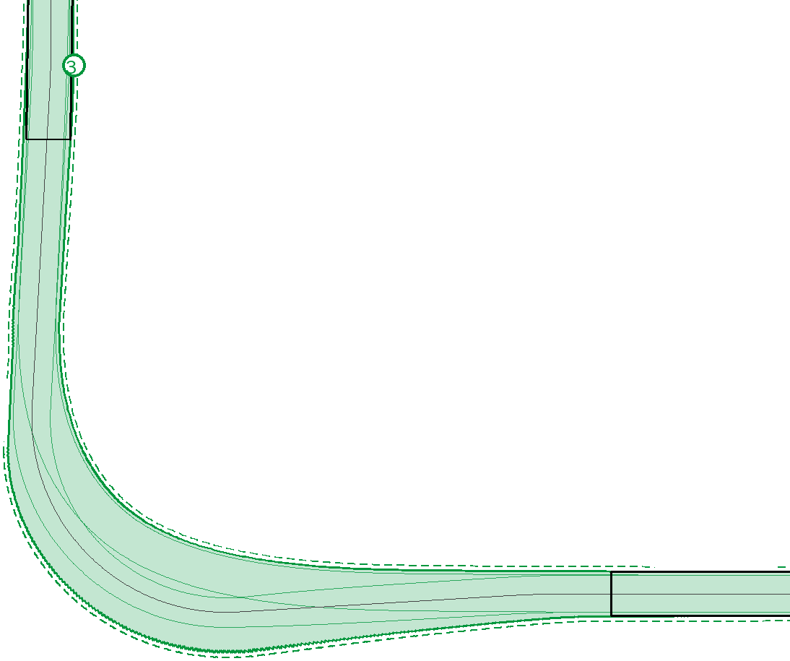
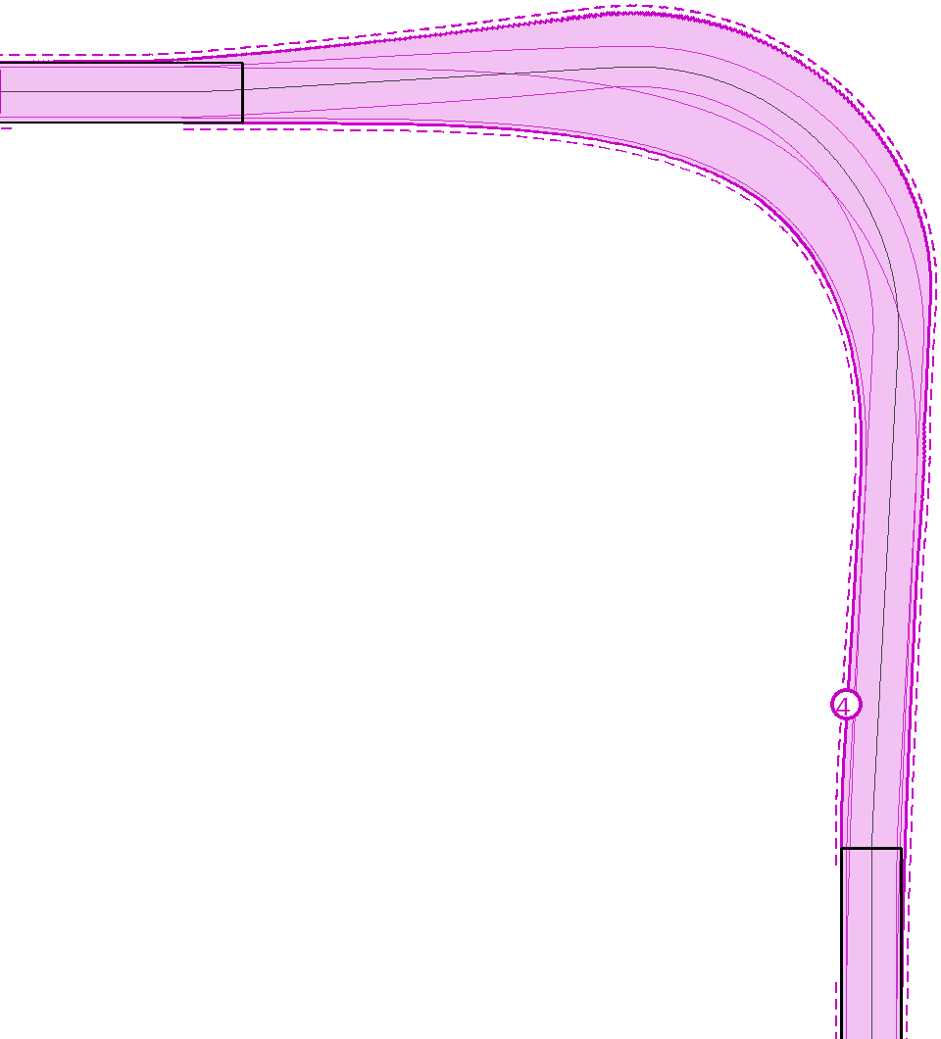
■ 1. 新市三路(往沙崙路)左轉 最小淨距 0.29 m
■ 2. 新市三路(往義山路)左轉 最小淨距 0.29 m
■ 3. 崁頂二路(往新市五路)左轉 最小淨距 0.20 m
■ 4. 崁頂二路(往新市二路)左轉 最小淨距 0.29 m
設計車種：大客車
全長12.20m 車寬2.50m
軸距7.60m 輪距2.10m
前懸2.10m 後懸2.50m
最小轉向半徑13.00m
色帶：車身掃掠範圍 細線：輪跡
黑框：車輛位置 ○：最小淨距處
虛線：25cm淨距線
圖2-2 路口2 新市三路二段/崁頂二路路口 大客車左轉軌跡模擬圖
■ 1. 新市三路(往沙崙路)直行 偏移 0.12 m／漸變長 44.5 m
■ 2. 新市三路(往義山路)直行 偏移 0.12 m／漸變長 44.5 m
■ 3. 崁頂二路(往新市五路)直行 偏移 0.78 m／漸變長 42.1 m
■ 4. 崁頂二路(往新市二路)直行 偏移 0.78 m／漸變長 42.1 m
設計車種：大客車
全長12.20m 車寬2.50m
軸距7.60m 輪距2.10m
前懸2.10m 後懸2.50m
最小轉向半徑13.00m
色帶：車身掃掠範圍 細線：輪跡
黑框：車輛位置 ○：最小淨距處
虛線：25cm淨距線
圖2-3 路口2 新市三路二段/崁頂二路路口 大客車直行軌跡模擬圖

(三)路口3(新市三路二段/沙崙路二段路口)
位置：A0K+601.4（T字路口）；套繪圖說：平面配置圖(6)。沙崙路二段為斜交道路且路中有既有輕軌，圖面未完整標繪車道線；右轉、左轉行車位置參照設計圖之轉向導引線（01-5圖層）設定。

1.分析項目
分析項目 | 設計車種 | 分析結果重點 | 符合規定
路口直行軌跡 | 大客車 | 直行路段路口上下游偏移，其漸變是否符合規範  分析結果：本路口為T字路口，新市三路二段於此端點銜接沙崙路二段，無直行穿越車流；沙崙路二段直行動線不受本案配置變動影響。 | □是 □否 ■不適用
左轉軌跡 | 大客車 | 結構物是否與轉向軌跡保持25公分以上之間距  分析結果：新市三路(往沙崙路)左轉：最小淨距0.45 m；沙崙路二段左轉新市三路：最小淨距0.27 m，均保持25公分以上。 | ■是 □否 □不適用
右轉軌跡 | 大客車 | 結構物是否與轉向軌跡保持25公分以上之間距  分析結果：新市三路(往沙崙路)右轉：最小淨距0.29 m；沙崙路二段右轉新市三路：最小淨距0.29 m，均保持25公分以上。 | ■是 □否 □不適用
註：標示「＊」者表示大客車無法以外側轉外側（右轉）／內側轉內側（左轉）維持25公分以上間距，須駛入目的道路相鄰同向車道完成轉向。

2.軌跡模擬圖(轉向及直行軌跡)
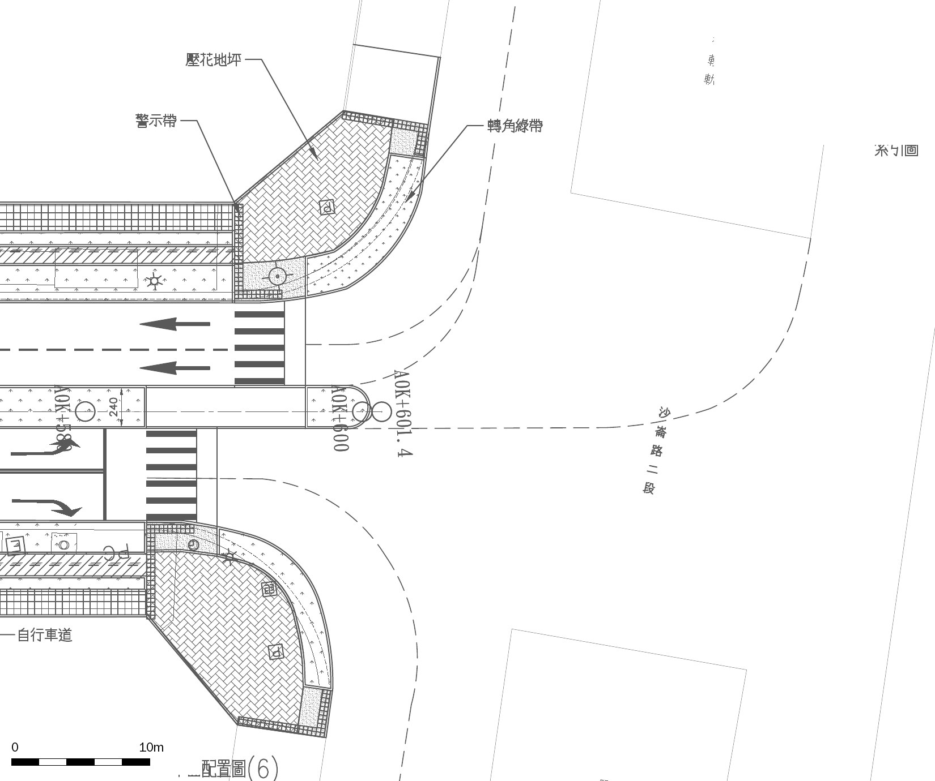
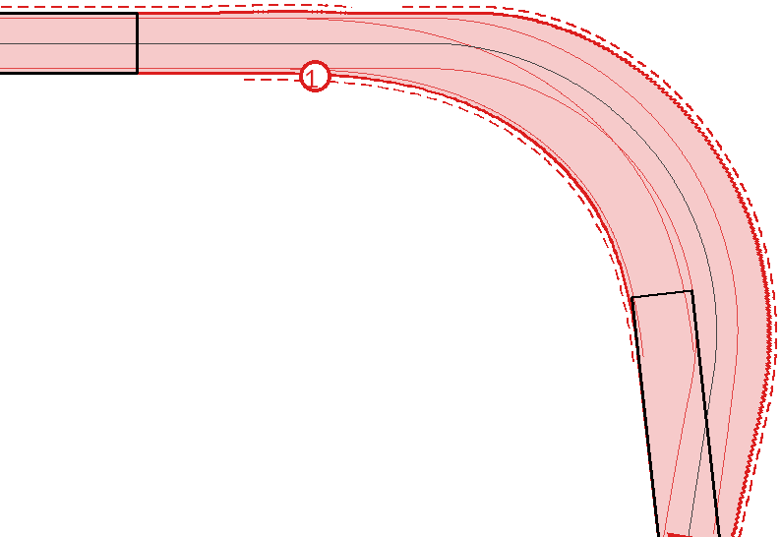
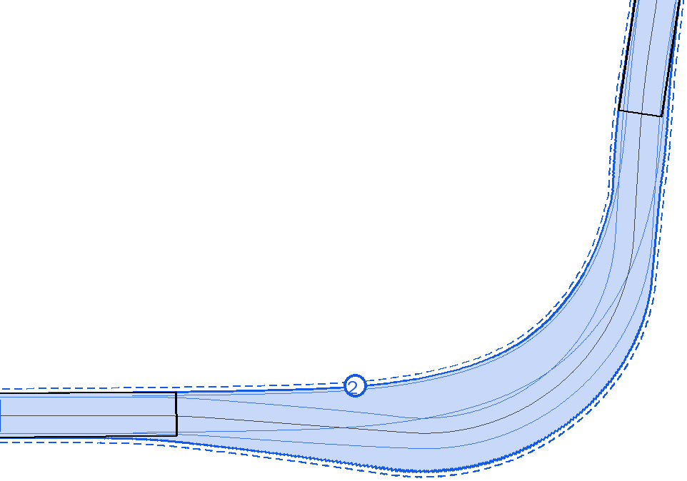
■ 1. 新市三路(往沙崙路)右轉 最小淨距 0.29 m
■ 2. 沙崙路二段右轉新市三路 最小淨距 0.29 m
設計車種：大客車
全長12.20m 車寬2.50m
軸距7.60m 輪距2.10m
前懸2.10m 後懸2.50m
最小轉向半徑13.00m
色帶：車身掃掠範圍 細線：輪跡
黑框：車輛位置 ○：最小淨距處
虛線：25cm淨距線
圖3-1 路口3 新市三路二段/沙崙路二段路口 大客車右轉軌跡模擬圖
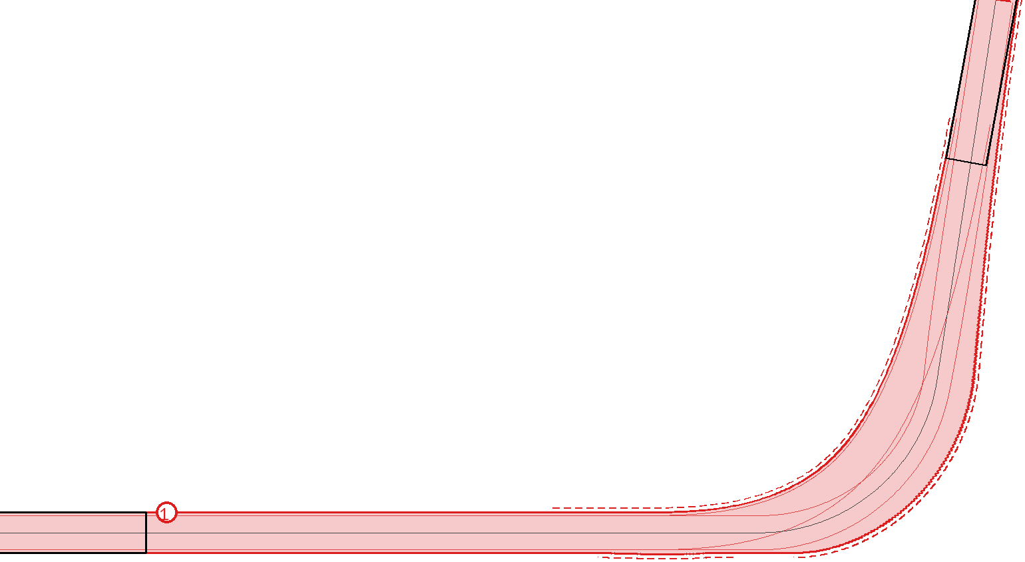
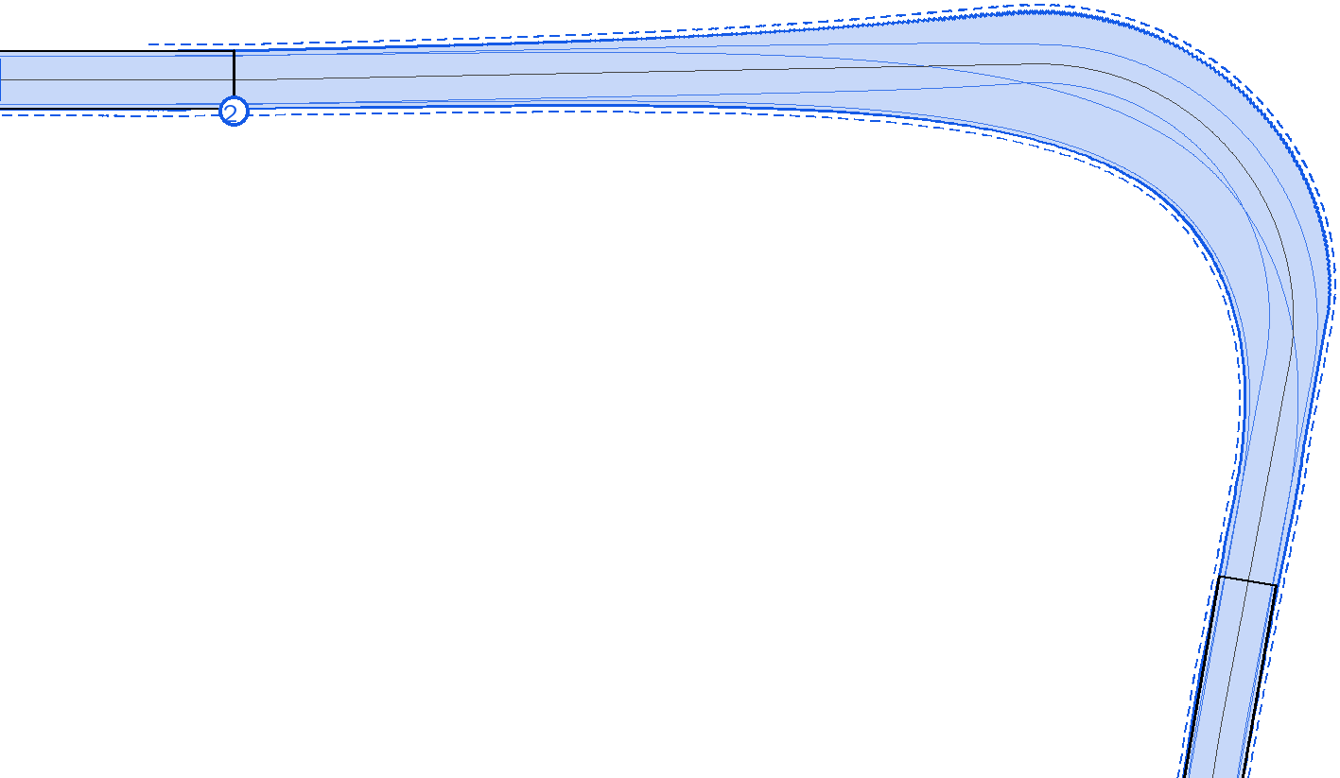
■ 1. 新市三路(往沙崙路)左轉 最小淨距 0.45 m
■ 2. 沙崙路二段左轉新市三路 最小淨距 0.27 m
設計車種：大客車
全長12.20m 車寬2.50m
軸距7.60m 輪距2.10m
前懸2.10m 後懸2.50m
最小轉向半徑13.00m
色帶：車身掃掠範圍 細線：輪跡
黑框：車輛位置 ○：最小淨距處
虛線：25cm淨距線
圖3-2 路口3 新市三路二段/沙崙路二段路口 大客車左轉軌跡模擬圖

(四)路口4(崁頂二路/新市二路三段路口)
位置：B0K+000（十字路口，西側為既有道路）；套繪圖說：平面配置圖(7)。新市二路三段圖面未標繪車道線，以中央分隔島兩側路面寬度均分車道設定；西側為既有道路（寬約6.3 m）。

1.分析項目
分析項目 | 設計車種 | 分析結果重點 | 符合規定
路口直行軌跡 | 大客車 | 直行路段路口上下游偏移，其漸變是否符合規範  分析結果：崁頂二路直行(往西側道路)：偏移4.94 m，路口內漸變長32.8 m（需≧79.7 m），不足；西側道路直行(往崁頂二路)：偏移1.43 m，路口內漸變長32.5 m（需≧23.1 m）；新市二路三段直行(往圖面下方)：偏移0.16 m，路口內漸變長44.5 m（需≧2.6 m）；新市二路三段直行(往圖面上方)：偏移0.12 m，路口內漸變長44.5 m（需≧2.0 m）。 | □是 ■否 □不適用
左轉軌跡 | 大客車 | 結構物是否與轉向軌跡保持25公分以上之間距  分析結果：崁頂二路左轉新市二路三段：最小淨距0.29 m；新市二路三段左轉崁頂二路：最小淨距0.29 m，均保持25公分以上。 | ■是 □否 □不適用
右轉軌跡 | 大客車 | 結構物是否與轉向軌跡保持25公分以上之間距  分析結果：崁頂二路右轉新市二路三段＊：最小淨距0.29 m；新市二路三段右轉崁頂二路＊：最小淨距-0.09 m，未達25公分。 | □是 ■否 □不適用
註：標示「＊」者表示大客車無法以外側轉外側（右轉）／內側轉內側（左轉）維持25公分以上間距，須駛入目的道路相鄰同向車道完成轉向。

2.軌跡模擬圖(轉向及直行軌跡)
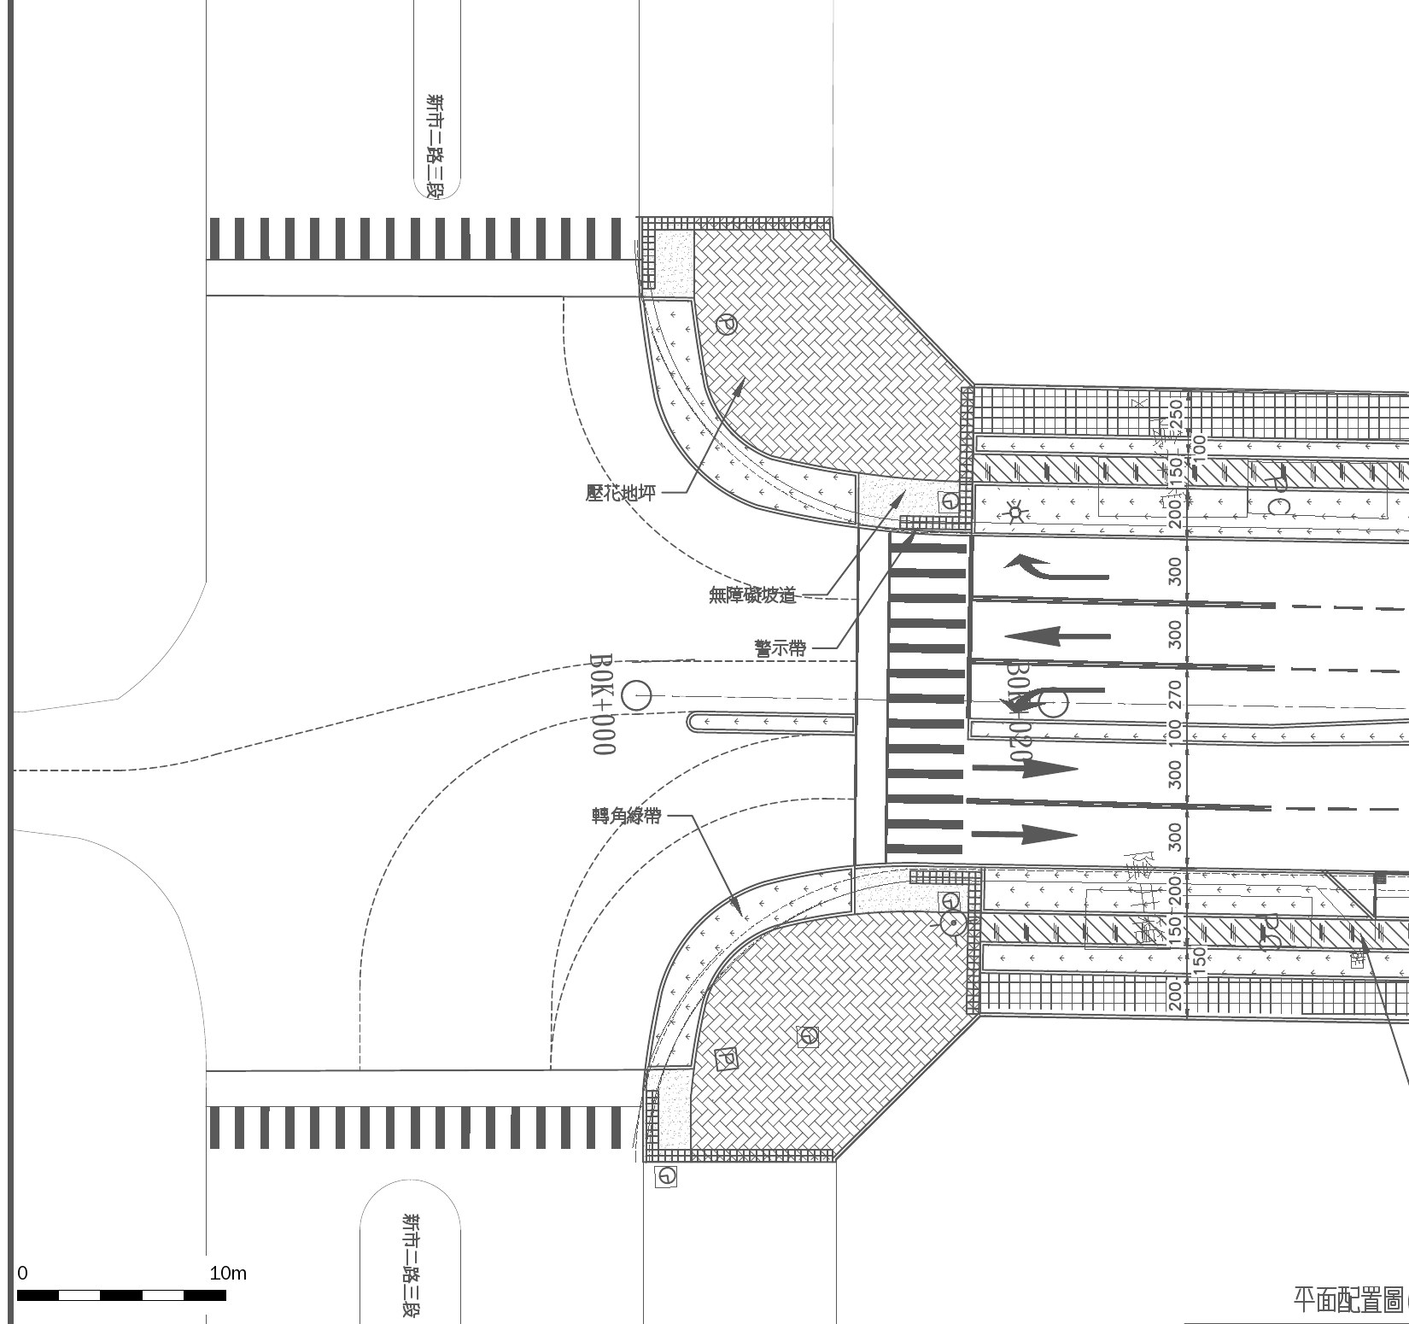
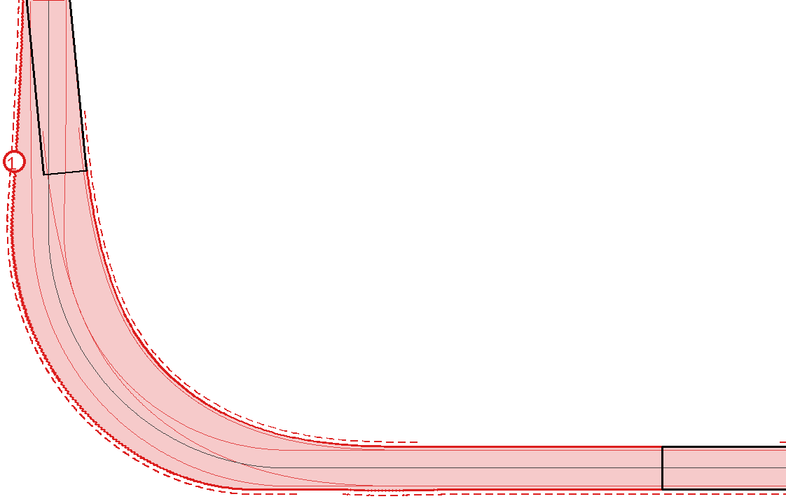
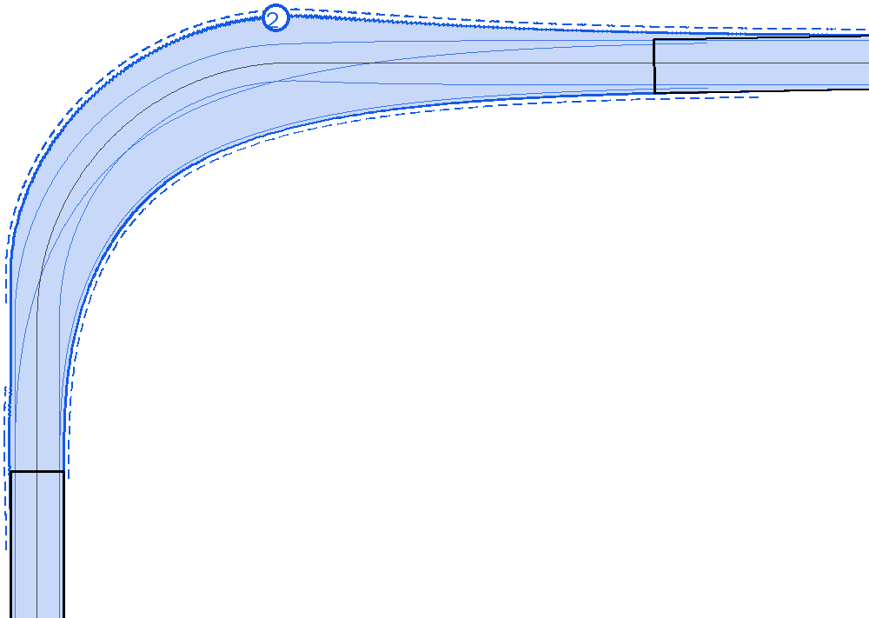
■ 1. 崁頂二路右轉新市二路三段 最小淨距 0.29 m
■ 2. 新市二路三段右轉崁頂二路 最小淨距 -0.09 m
設計車種：大客車
全長12.20m 車寬2.50m
軸距7.60m 輪距2.10m
前懸2.10m 後懸2.50m
最小轉向半徑13.00m
色帶：車身掃掠範圍 細線：輪跡
黑框：車輛位置 ○：最小淨距處
虛線：25cm淨距線
圖4-1 路口4 崁頂二路/新市二路三段路口 大客車右轉軌跡模擬圖
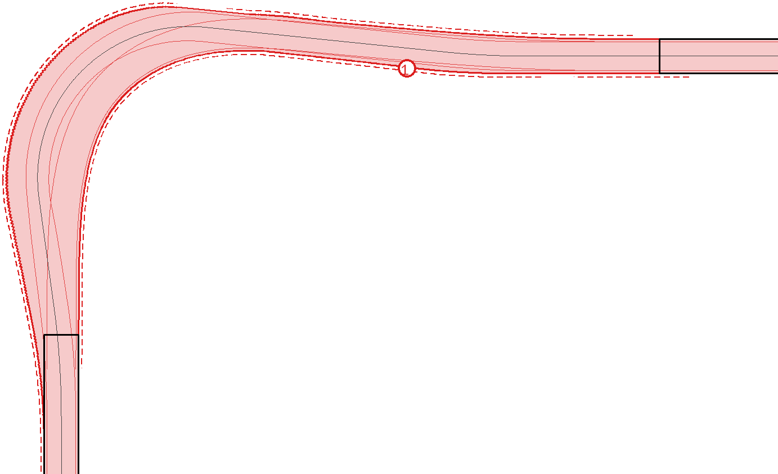
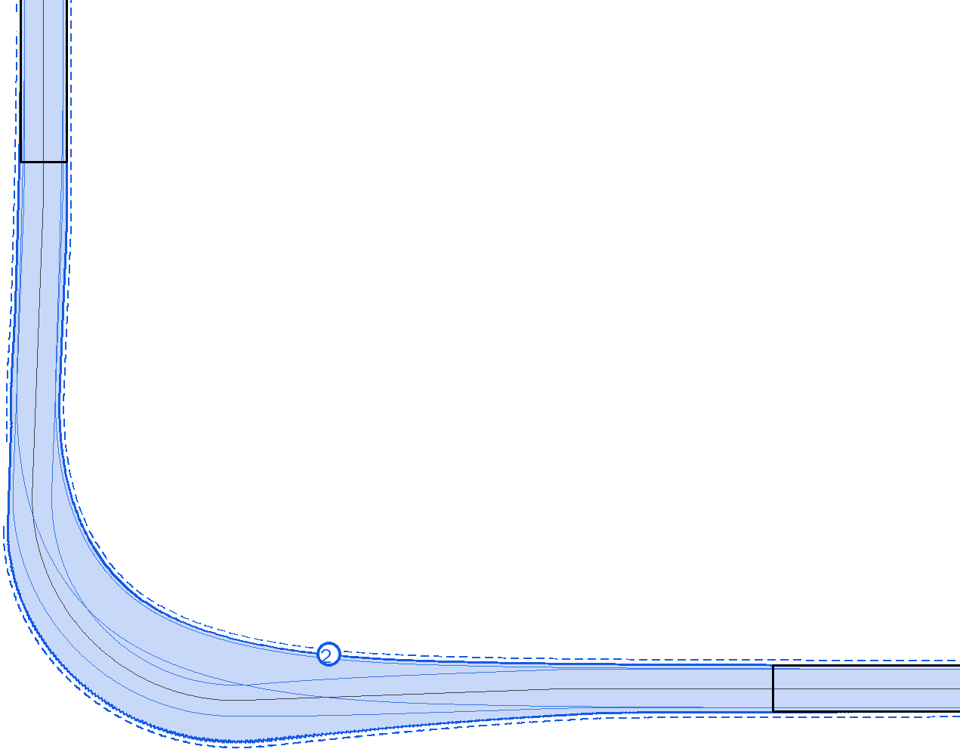
■ 1. 崁頂二路左轉新市二路三段 最小淨距 0.29 m
■ 2. 新市二路三段左轉崁頂二路 最小淨距 0.29 m
設計車種：大客車
全長12.20m 車寬2.50m
軸距7.60m 輪距2.10m
前懸2.10m 後懸2.50m
最小轉向半徑13.00m
色帶：車身掃掠範圍 細線：輪跡
黑框：車輛位置 ○：最小淨距處
虛線：25cm淨距線
圖4-2 路口4 崁頂二路/新市二路三段路口 大客車左轉軌跡模擬圖
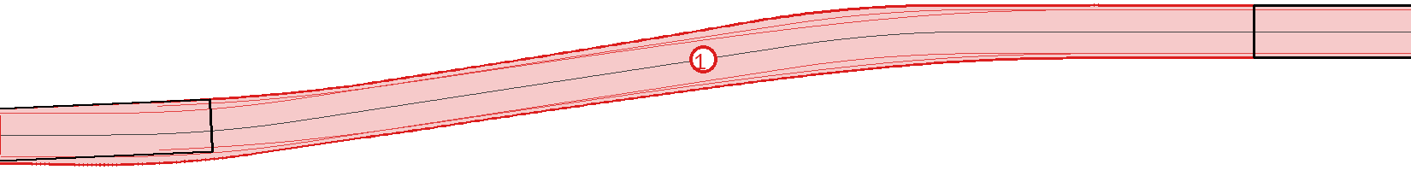
■ 1. 崁頂二路直行(往西側道路) 偏移 4.94 m／漸變長 32.8 m
■ 2. 西側道路直行(往崁頂二路) 偏移 1.43 m／漸變長 32.5 m
■ 3. 新市二路三段直行(往圖面下方) 偏移 0.16 m／漸變長 44.5 m
■ 4. 新市二路三段直行(往圖面上方) 偏移 0.12 m／漸變長 44.5 m
設計車種：大客車
全長12.20m 車寬2.50m
軸距7.60m 輪距2.10m
前懸2.10m 後懸2.50m
最小轉向半徑13.00m
色帶：車身掃掠範圍 細線：輪跡
黑框：車輛位置 ○：最小淨距處
虛線：25cm淨距線
圖4-3 路口4 崁頂二路/新市二路三段路口 大客車直行軌跡模擬圖

(五)路口5(崁頂二路/新市五路三段路口)
位置：C0K+239；套繪圖說：平面配置圖(9)。新市五路三段圖面未標繪車道線，以中央分隔島兩側路面寬度均分車道設定。

1.分析項目
分析項目 | 設計車種 | 分析結果重點 | 符合規定
路口直行軌跡 | 大客車 | 直行路段路口上下游偏移，其漸變是否符合規範  分析結果：新市五路三段直行(往圖面下方)：偏移0.33 m，路口內漸變長36.8 m（需≧5.3 m）；新市五路三段直行(往圖面上方)：偏移0.37 m，路口內漸變長36.8 m（需≧5.9 m），均符合。 | ■是 □否 □不適用
左轉軌跡 | 大客車 | 結構物是否與轉向軌跡保持25公分以上之間距  分析結果：崁頂二路左轉新市五路三段：最小淨距0.29 m；新市五路三段左轉崁頂二路：最小淨距0.26 m，均保持25公分以上。 | ■是 □否 □不適用
右轉軌跡 | 大客車 | 結構物是否與轉向軌跡保持25公分以上之間距  分析結果：崁頂二路右轉新市五路三段＊：最小淨距0.04 m；新市五路三段右轉崁頂二路＊：最小淨距-0.17 m，未達25公分。 | □是 ■否 □不適用
註：標示「＊」者表示大客車無法以外側轉外側（右轉）／內側轉內側（左轉）維持25公分以上間距，須駛入目的道路相鄰同向車道完成轉向。

2.軌跡模擬圖(轉向及直行軌跡)
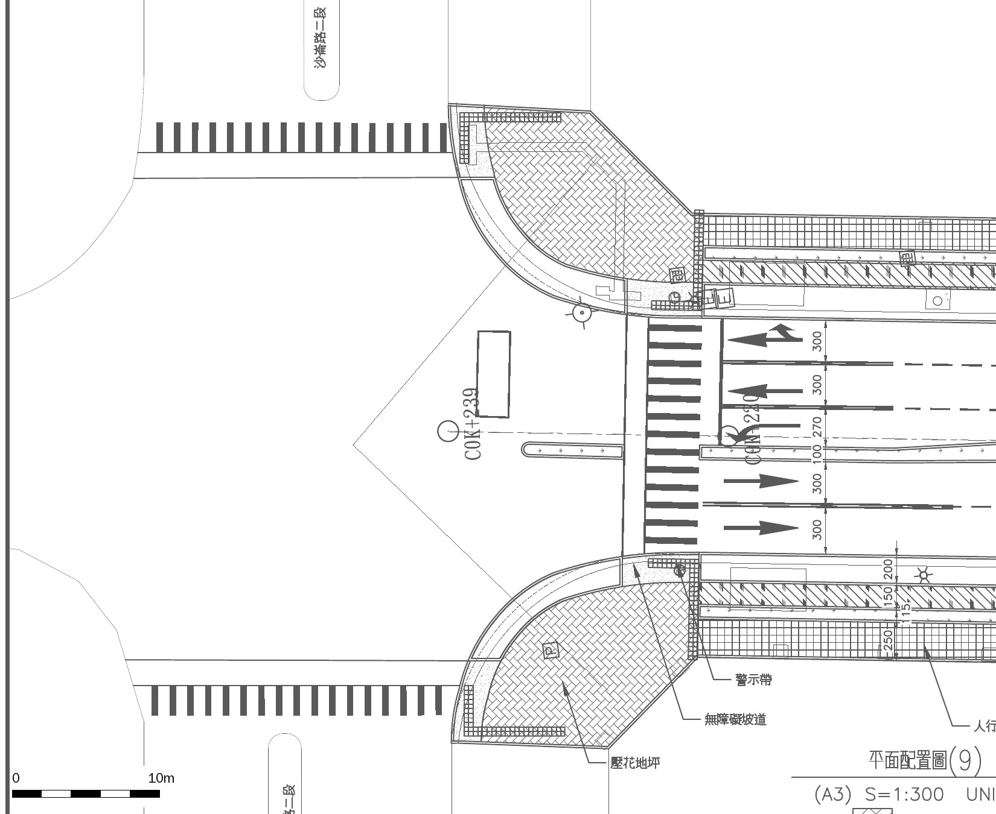
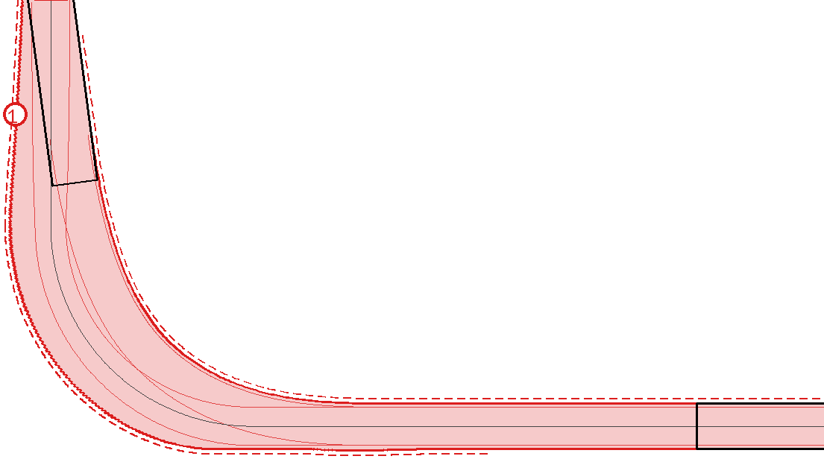
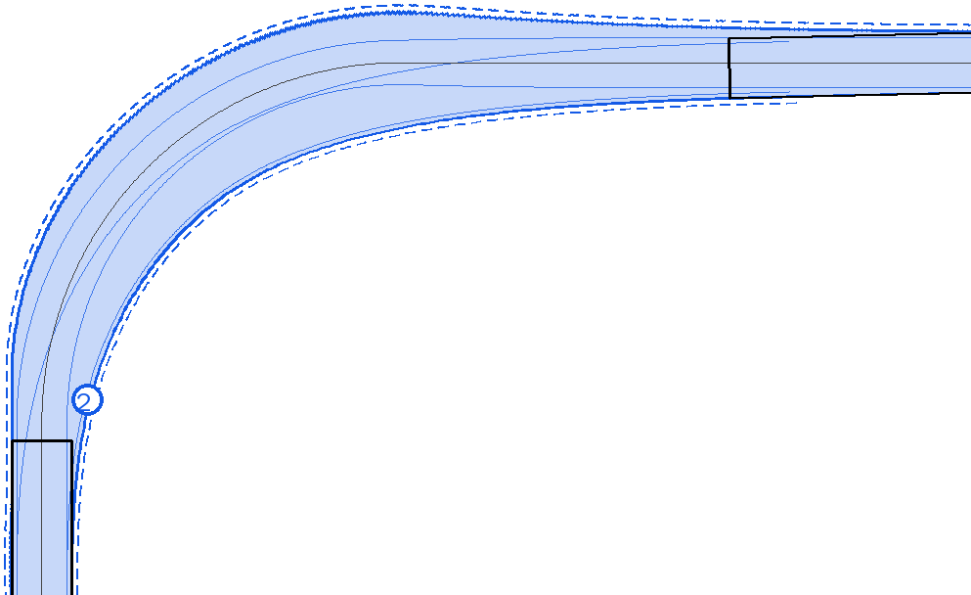
■ 1. 崁頂二路右轉新市五路三段 最小淨距 0.04 m
■ 2. 新市五路三段右轉崁頂二路 最小淨距 -0.17 m
設計車種：大客車
全長12.20m 車寬2.50m
軸距7.60m 輪距2.10m
前懸2.10m 後懸2.50m
最小轉向半徑13.00m
色帶：車身掃掠範圍 細線：輪跡
黑框：車輛位置 ○：最小淨距處
虛線：25cm淨距線
圖5-1 路口5 崁頂二路/新市五路三段路口 大客車右轉軌跡模擬圖
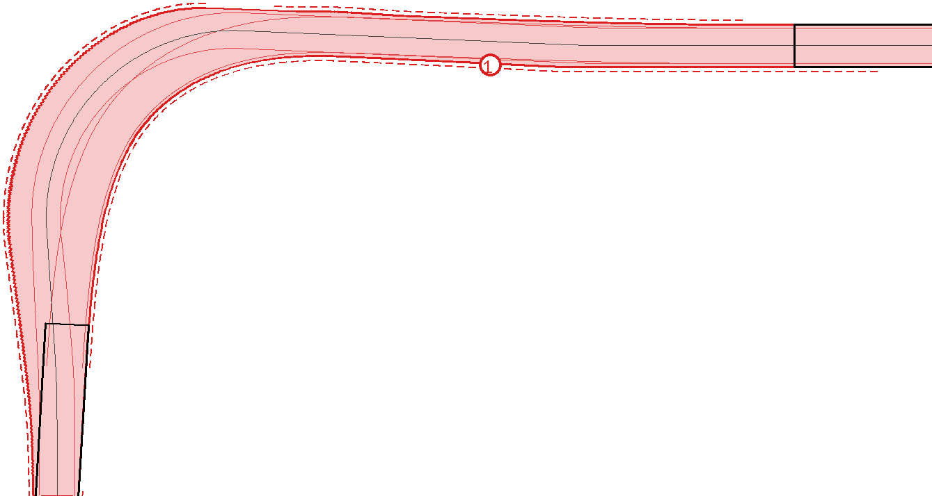
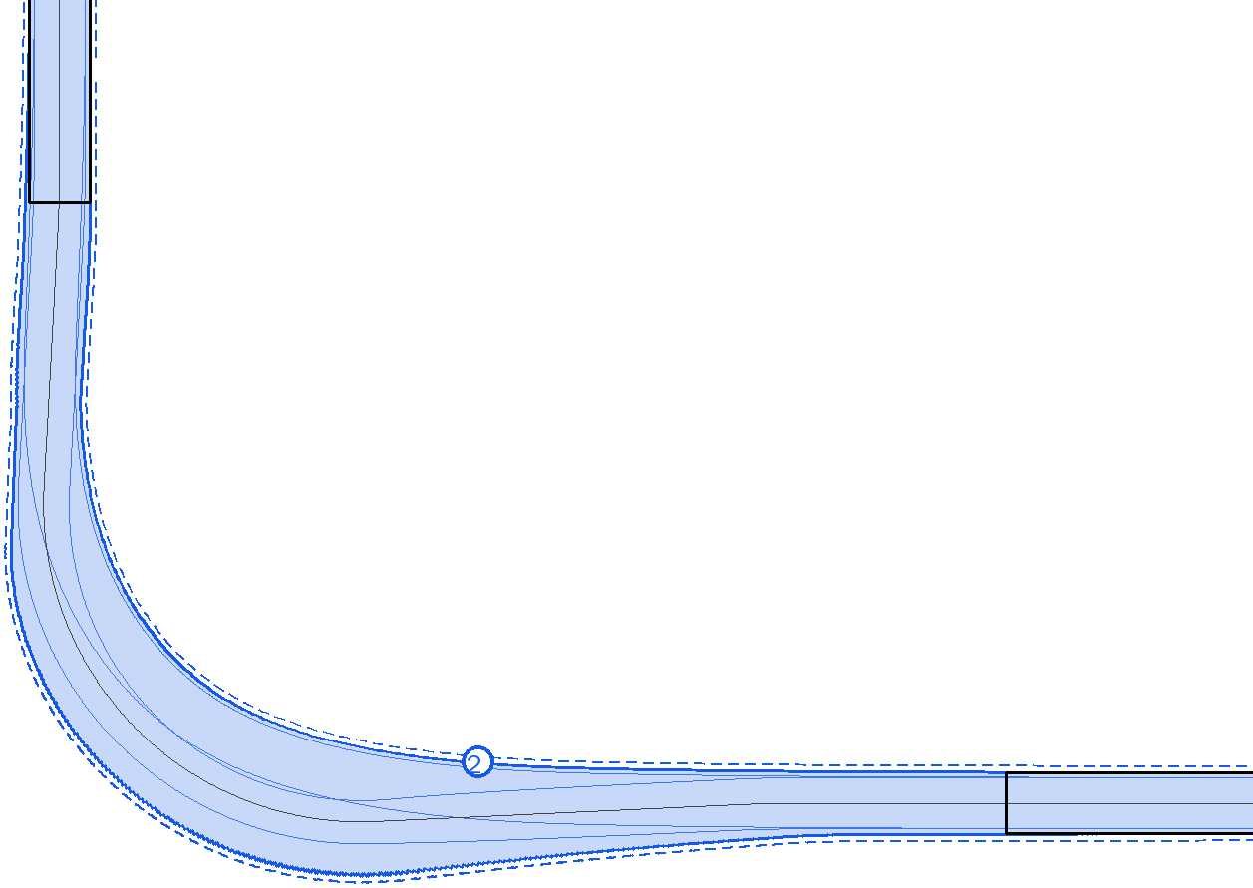
■ 1. 崁頂二路左轉新市五路三段 最小淨距 0.29 m
■ 2. 新市五路三段左轉崁頂二路 最小淨距 0.26 m
設計車種：大客車
全長12.20m 車寬2.50m
軸距7.60m 輪距2.10m
前懸2.10m 後懸2.50m
最小轉向半徑13.00m
色帶：車身掃掠範圍 細線：輪跡
黑框：車輛位置 ○：最小淨距處
虛線：25cm淨距線
圖5-2 路口5 崁頂二路/新市五路三段路口 大客車左轉軌跡模擬圖
■ 1. 新市五路三段直行(往圖面下方) 偏移 0.33 m／漸變長 36.8 m
■ 2. 新市五路三段直行(往圖面上方) 偏移 0.37 m／漸變長 36.8 m
設計車種：大客車
全長12.20m 車寬2.50m
軸距7.60m 輪距2.10m
前懸2.10m 後懸2.50m
最小轉向半徑13.00m
色帶：車身掃掠範圍 細線：輪跡
黑框：車輛位置 ○：最小淨距處
虛線：25cm淨距線
圖5-3 路口5 崁頂二路/新市五路三段路口 大客車直行軌跡模擬圖

【四、綜合說明】
1. 轉向軌跡：路口1右轉、路口2左轉、路口2右轉、路口4右轉、路口5右轉之大客車掃掠範圍與結構物間距未達25公分（詳各路口分析表及軌跡圖之最小淨距標示），建議檢討該處轉角緣石半徑、轉角綠帶或島頭退縮；其餘路口轉向軌跡均保持25公分以上。
2. 依外側轉外側（右轉）、內側轉內側（左轉）原則檢核，路口1新市三路右轉義山路、路口4崁頂二路右轉新市二路三段之大客車無法以外側轉外側完成轉向並維持25公分間距，駛入相鄰同向車道後可維持25公分以上（表內標示「＊」）；建議檢討該轉角緣石半徑或轉角綠帶退縮，或接受大型車轉向時借用相鄰車道。
3. 直行軌跡：路口4崁頂二路直行(往西側道路)，上下游偏移4.94 m，路口內可用漸變長度32.8 m，小於V＝50 km/h所需之79.7 m；建議於路口內補繪導引標線（設計圖已有導引虛線者予以確認）或調整上下游車道對位，其餘直行車道偏移漸變均符合規範。
4. 路口1、路口3為T字路口，直行軌跡檢核列為不適用。
5. 本報告之車道位置，於設計圖未標繪車道線之路段（義山路二段、沙崙路二段、新市二路三段、新市五路三段）係依路面寬度或導引線假設，詳各路口說明；如審查單位要求以AutoTURN或Vehicle Tracking成果提送，建議以本報告路徑為基礎於該軟體複核。

